Les 2 N3 en 4
Opdrachten Plantenfysiologie, vorming van glucose

- Noteer de chemische formule van fotosynthese op. Noteer ook de formule in woorden op.

- Leg uit wat er bij assimilatie gebeurd.

- Geef een ander woord voor fotosynthese. Leg uit waarom dit een goede naam is.

- Leg het verschil uit tussen de lichtreactie en de donkerreactie.

- Leg uit wat er bij de lichtreactie gebeurd.

- Leg uit wat er bij de donderreactie gebeurd.

- Geef een andere naam voor de donkerreactie

- Zet de namen bij de 11 nummers van de licht-donkerreactie

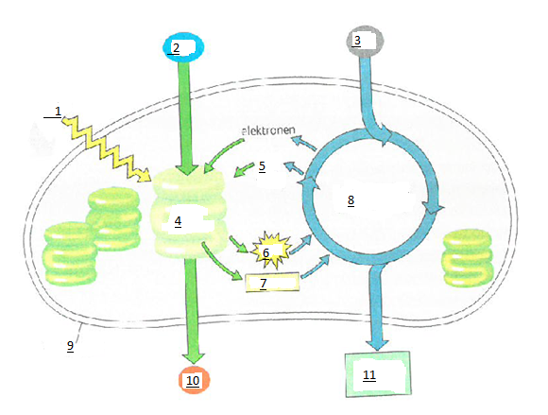

- Geef 2 redenen waarom fotosynthese zo belangrijk is voor het leven op aarde.

